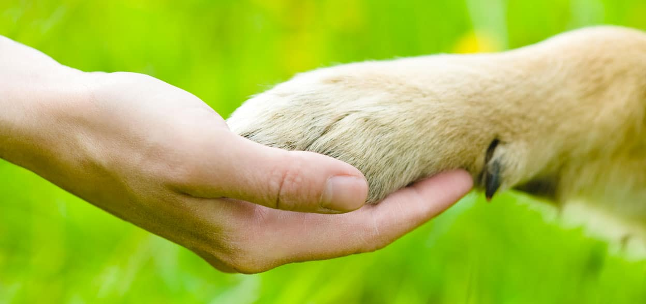
DEVENIR
FAMILLE D’ACCUEIL
MERCI DE NOUS PARLER UN PEU DE VOUS

Vos coordonnées

Nom :
Prénom :
Âge :
Profession
Adresse :
Code Postal :
Ville :
N° de Téléphone :
Adresse mai :

VOTRE EXPÉRIENCE AVEC LES ANIMAUX
Avez-vous déjà été Famille d'Accueil :

Etes-vous actuellement Famille d’accueil ? Oui / Non

Avez-vous déjà eu des animaux : Oui / Non
Nombre d'animaux au sein du foyer aujourd'hui :
Quels types d'animaux avez-vous aujourd'hui ?
Sont-ils vaccinés / stérilisés ? : Oui / Non

CADRE DE VIE

J’habite une Maison Appartement
Nombre de m2 de votre logement :
J'ai un jardin Oui Non
Nombre de membres dans la famille :
Nombre d'enfants :
Avez-vous des allergies ?
Etes-vous véhiculé ?

Pourquoi souhaitez-vous devenir Fa ?

Merci d’avoir répondu à nos questions !

- Ce formulaire est à nous renvoyer par mail : associationamp78@gmail.com

